**APRENDIZAJE 4**

|  |
| --- |
| TEMA: Paisajes de Chile |
| FECHA: 11/04/2025 |

1.- Observa las siguientes imágenes. Luego, escribe el número correcto que describe el lugar que se muestra en cada una de ellas.

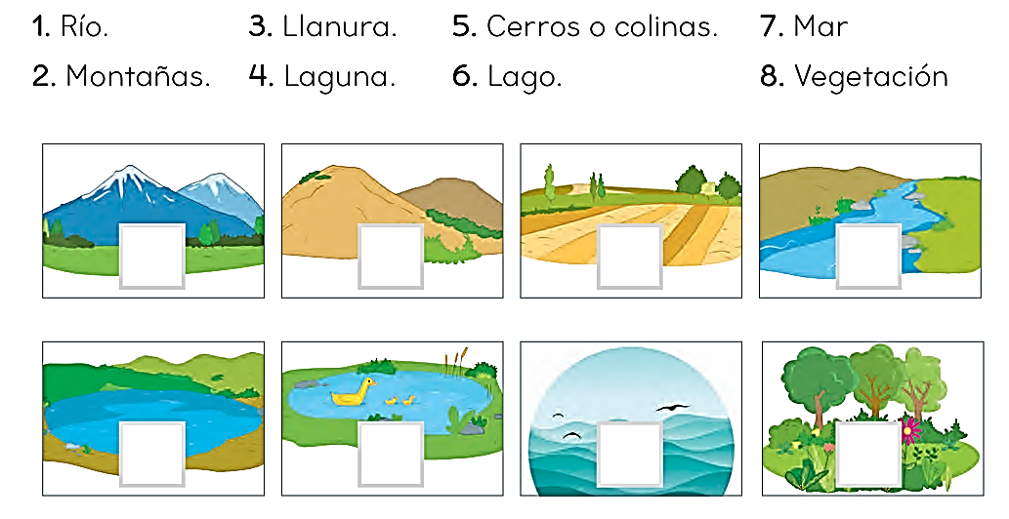

2.- Dibuja el tipo de relieve que se solicita:

|  |  |
| --- | --- |
|  |  |
| Archipielago | Isla |
|  |  |
| Volcan | Glaciar |

2.- Completa el siguiente crucigrama de elementos geográficos.

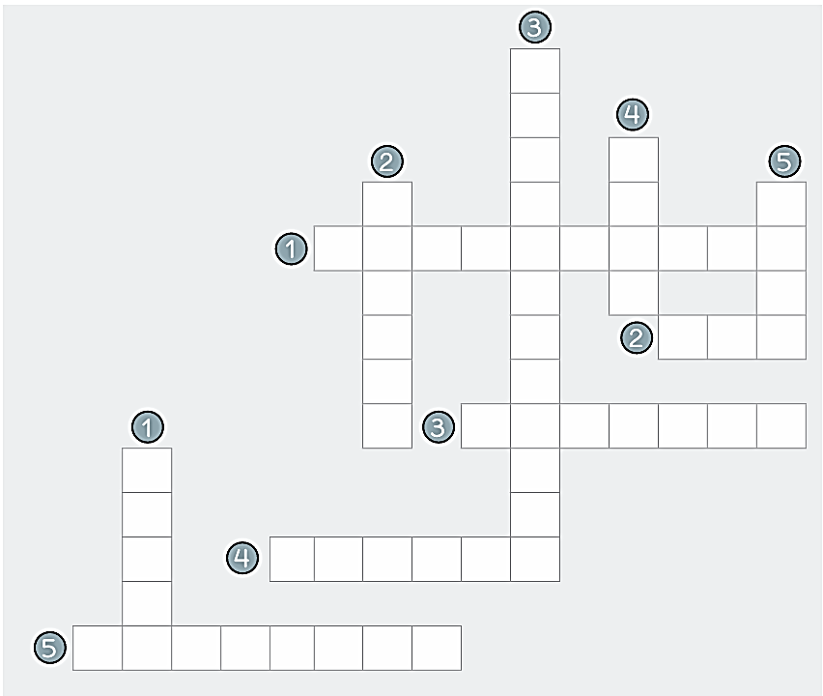

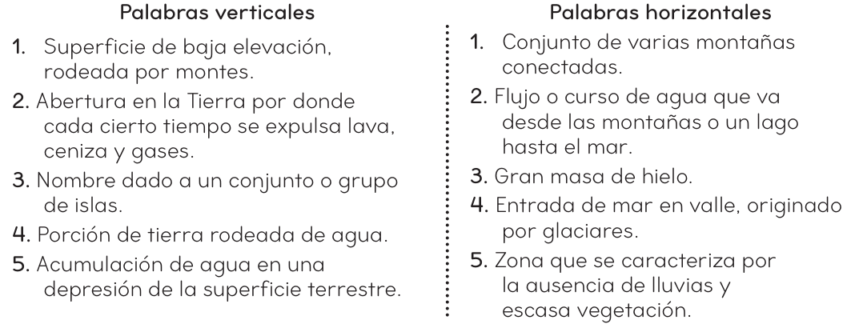

3.- Observa el siguiente paisaje. Luego, descríbelo nombrando los elementos naturales presentes.



  
  
  
  
  
  
  
  
  
  


